GIMNAZIJA SESVETE
BISTRIČKA 7, SESVETE
OIB: 69909107858
RKP: 16738
ŠIFRA DJELATNOSTI: 80220
RAZINA: 31
RAZDJEL: 09

Sesvete, 19.02.2024.

OBRAZLOŽENJE GODIŠNJEG IZVJEŠTAJA O IZVRŠENJU FINANCIJSKOG PLANA
GIMNAZIJE SESVETE ZA 2023. GODINU

1. OBRAZLOŽENJE OPĆEG DIJELA

1.1. PRIHODI

Prihodi Gimnazije Sesvete u razdoblju siječanj – prosinac 2023. godine ostvareni su u iznosu 10.692.182,21 kn što je 96% od planiranog godišnjeg plana.

Pregled izvršenja prihoda prema ekonomskoj klasifikaciji daje se u tabličnom prikazu:
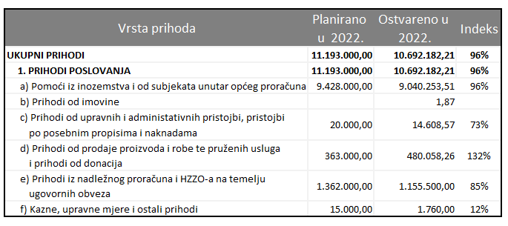

Prihodi poslovanja

Prihodi poslovanja ostvareni su u iznosu 10.692.182,21 kn i njih čine slijedeći prihodi:
- Pomoći iz inozemstva i od subjekata unutar općeg proračuna u iznosu 9.040.253,51 kn odnosno 96% od planiranog godišnjeg plana, a odnose se na tekuće pomoći proračunskim korisnicima iz proračuna koji im nije nadležan u iznosu 8.834.713,82 kn i na prijenos između proračunskih korisnika u iznosu 205.539,69 kn. Prijenos između proračunskih korisnika u iznosu 188.061,12 kn odnosi se na sredstva od Trgovačke škole za projekt e rasmus, a iznos 17.478,57 kn od Grada Zagreba za shemu voće.
- Prihodi od imovine u iznosu 1,87 kn koji se odnose na kamate na oročena sredstva i depozite po viđenju.
- Prihodi od upravnih i administrativnih pristojbi, pristojbi po posebnim propisima i naknada u iznosu 14.608,57 kn odnosno 73% od planiranog godišnjeg plana koji se odnose na prihode po posebnim propisima za sufinanciranje cijene usluge, participacije i slično.
- Prihodi od prodaje proizvoda i robe te pruženih usluga, prihodi od donacija i povrati po protestiranim jamstvima u iznosu 480.058,26 kn odnosno 132% od planiranog godišnjeg plana – veći su u odnosu na plan jer je Sportski savez Grada Zagreba doznačio u 2022. godini sredstva za korištenje dvorane u 2021. godini i primljenih donacija u iznosu 16.768,34 kn.
- Prihodi iz nadležnog proračuna i od HZZO-a temeljem ugovornih obveza u iznosu 1.155.500,00 kn odnosno 85% od planiranog godišnjeg plana.
- Ostali prihodi u iznosu 1.760,00 kn.

1.2. RASHODI

Rashodi Gimnazije Sesvete u razdoblju siječanj - prosinac 2022. godine izvršeni su u iznosu 10.351.898,82 kn kn što je 92% od planiranog godišnjeg plana.

Pregled rashoda prema ekonomskoj klasifikaciji na razini skupine daje se u tabličnom prikazu: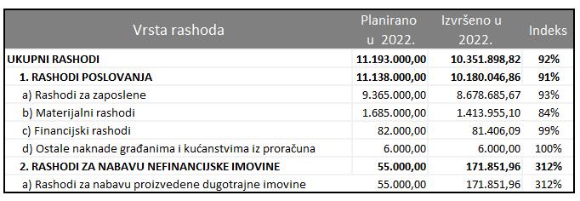
Rashodi poslovanja

Rashodi poslovanja izvršeni su u iznosu 10.180.046,86 kn ili 91% od planiranog godišnjeg plana i njih čine slijedeći rashodi:
- Rashodi za zaposlene u iznosu od 8.678.685,67 kn.
Ova skupina rashoda sadrži bruto plaće zaposlenika, ostale rashode za zaposlene te doprinose na plaću. Rashodi za zaposlene financirani su najvećim dijelom iz proračuna MZO u iznosu 8.627.637,42 kn a iz proračuna Grada Zagreba financirani su rashodi za pomoćnika u nastavi u iznosu 38.860,10 kn i prekovremeni rad za ŠiZ u iznosu 3.430,95 kn. Rashodi za zaposlene financirani iz vlastitih sredstava iznose 8.757,20 kn i odnose se na prekovremeni rad u dvorani i nagrade.
- Materijalni rashodi u iznosu od 1.413.955,10 kn što predstavlja 84% u odnosu na planirane rashode.
Navedena skupina rashoda obuhvaća: naknade troškova zaposlenima (službena putovanja, naknada za prijevoz, stručno usavršavanje), rashode za materijal i energiju (uredski materijal i ostali materijalni rashodi, materijal i sirovine, energija, materijal i dijelovi za tekuće i investicijsko održavanje, sitni inventar, službena radna i zaštitna odjeća), rashode za usluge (usluge telefona i pošte, usluge tekućeg i investicijskog održavanja, usluge promidžbe, komunalne usluge, zdravstvene usluge, intelektualne usluge, računalne i ostale usluge).
Materijalni rashodi financirani su najvećim dijelom iz proračuna Grada Zagreba u iznosu 1.035.844,43 kn od kojih su najznačajniji rashodi za energiju u iznosu 559.342,32 kn, naknada za prijevoz 167.170,90 kn, uredski materijal i ostali materijalni rashodi 36.187,23 kn, usluge tekućeg i investicijskog održavanja 80.376,66 kn, komunalne usluge 59.917,80 kn te naknade za rad predstavničkih tijela u iznosu 45.963,79 kn.
Iz vlastitih sredstava financirani su materijalni rashodi u iznosu 263.601,08 kn, iz proračuna MZO u iznosu 82.160,85 kn, donacija 1.170,00 kn, iz prihoda za posebne namjene 14.608,57 kn te iz pomoći temeljem prijenosa EU sredstava u iznosu 16.570,17 kn.
- Financijski rashodi u iznosu od 81.406,09 kn ili 99% u odnosu na plan.
Sredstva su utrošena za podmirenje bankarskih usluga i usluga platnog prometa te za podmirenje zateznih kamata. Podmirenje financijskih rashoda financirano je iz proračuna Grada Zagreba u iznosu 5.644,44 kn, iz vlastitih 784,16 kn i iz proračuna MZO 74.977,49 kn za isplatu zateznih kamata prema sudskim presudama.
- Naknade građanima i kućanstvima na temelju osiguranja i druge naknade u iznosu 6.000,00 kn. koja je financirana iz proračuna Grada Zagreba, pojačani standard za nagradu Balthazar uspješnim mentorima i učenicima koji su na državnim natjecanjima u š.g. 2020/2021. osvojili 1. i 2.mjesto.
1. mjesto osvojio je učenik 4. razreda Mihael Belas s mentoricom Ines Bosak Čupić a 2. mjesto osvojio je učenik 1. razreda Šimun Dumančić s mentorom Hrvojem Kurevijom.

Rashodi za nabavu nefinancijske imovine

Rashodi za nabavu proizvedene dugotrajne imovine izvršeni su u iznosu 171.851,96 kn.
Iz proračuna Grada Zagreba financirana je nabava školskog namještaja u iznosu 40.210,00 kn i računala i računalne opreme u iznosu 34.994,91 kn te knjiga za školsku knjižnicu u iznosu 5.498,36 kn.
Od dijela sredstava koje smo dobili iz proračuna MZO za projekt „Prevencija nasilja i ovisnosti“ financirana je nabava sofa u iznosu 3.747,50 kn, a za knjige u knjižnici iz proračuna MZO dobili smo 5.000,00 kn.
Iz vlastitih sredstava financirali smo potrebne knjige za knjižnicu u iznosu 4.599,90 kn, računala i računalnu opremu u iznosu 8.030,29 kn, školskog i ostalog namještaja 41.124,50 kn, sportsku opremu u iznosu 9.090,26 kn i uređaje za 3.957,90 kn.
Donacijama učenika i prijatelja i suradnika škole opremljena je školska knjižnica knjižnom građom u iznosu 15.099,34 kn i doniran je teleskop u iznosu 499,00 kn.

2. OBRAZLOŽENJE POSEBNOG DIJELA

Pregled izvršenja rashoda prema programu, aktivnostima i izvorima financiranja daje se u tabličnom prikazu:
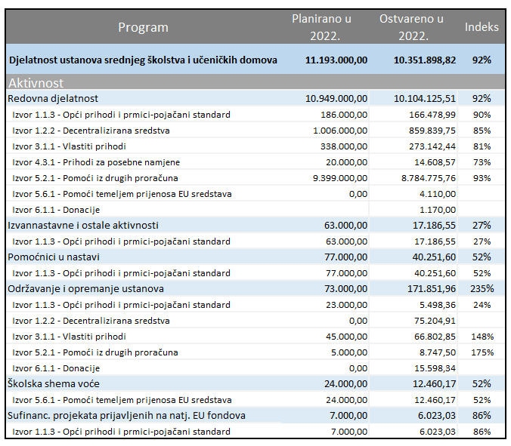

Program: 4109 DJELATNOST USTANOVA SREDNJEG ŠKOLSTVA I UČENIČKIH DOMOVA
Kroz održavanje i poboljšanje uvjeta rada, stalno usavršavanja nastavnika i podizanja razine znanja odnosno kompetencija učenika kroz izbornu, fakultativnu i dodatnu nastavu te izvannastave aktivnosti provedeno je kvalitetno obrazovanje i odgoj učenika.

U okviru programa provedene se slijedeće aktivnosti:
- Aktivnost A410901 REDOVNA DJELATNOST PRORAČUNSKIH KORISNIKA
Ukupno izvršeni rashodi u ovoj aktivnosti iznose 10.104.125,51 kn ili 92% u odnosu na plan od kojih su, prema izvorima financiranja:
1. Opći prihodi i primici – pojačani standard - 166.478,99 kn ili 90% u odnosu na plan - za naknadu za prijevoz, energiju i naknadu za rad predstavničkih tijela.
Naknada za rad predstavničkih i izvršnih tijela veća je u odnosu na plan 2022. godine jer su naknade za sjednice Školskog odbora koje su održane u 2021. godini doznačene u 2022. godini.
2. Decentralizirana sredstva – 859.839,75 kn ili 85% u odnosu na plan - za materijalne i financijske rashode.
3. Vlastiti prihodi – 273.142,44 kn ili 81% u odnosu na plan - za rashode za zaposlene, materijalne i financijske rashode. Značajno odstupanje u odnosu na plan je za ostale nespomenute rashode poslovanja jer je izvršeno više rashoda za natjecanja, cvijeće i vijence, provedbu projekta Landau i ostale rashode.
4. Prihodi za posebne namjene – 14.608,57 kn ili 73% u odnosu na plan – za službena putovanja.
5. Pomoći iz drugih proračuna – 8.784.775,76 kn ili 93% u odnosu na plan – za rashode za zaposlene, materijalne i financijske rashode. Ostali rashodi za zaposlene veći su u odnosu na plan jer naknada za probnu maturu nije bila planirana i iznos božićnice i dara za djecu je povećan u 2022. godini. Zdravstvene usluge odnose se na početak 2022. godine kada je bilo obvezno testiranje djelatnika zbog pandemije covid. Pristojbe i naknade i zatezne kamate odnose se na tužbe djelatnika za isplatom razlike plaće za 2015. i 2016. godinu.
6. Pomoći temeljem prijenosa EU sredstava – 4.110,00 kn – za stručno usavršavanje zaposlenika a odnosi se na projekt e rasmus u kojem naša škola sudjeluje od 11.2022.
7. Donacije – 1.170,00 kn – za sitni inventar - potpora Školskog sportskog saveza Grada Zagreba za nabavu sportskih rekvizita u iznosu 1.170,00 kn za rad Školskog sportskog društva Škole.
- Aktivnost A410902 IZVANNASTAVNE I OSTALE AKTIVNOSTI financirana je iz pojačanog standarda Grada Zagreba u iznosu 17.186,55 kn a odnosi na trošak županijskog natjecanje iz geografije u iznosu 6.484,47 kn, nagrade Balthazar 6.000,00 kn i rashoda za fakultativni predmet Škola i zajednica u iznosu 4.702,08 kn. Nagradu Balthazar za osvojeno 1. i 2. mjesto na državnim natjecanjima dobili su učenici naše škole što pokazuje uspješnost provođenja programa i aktivnosti.
- Aktivnost A410903 POMOĆNICI U NASTAVI financirana je iz sredstava pojačanog standarda Grada Zagreba u iznosu 40.251,60 kn. Za š.g. 2022/2023 nemamo potrebe za pomoćnikom u nastavi.
- Aktivnost K410901 ODRŽAVANJE I OPREMANJE USTANOVA
Ukupno izvršeni rashodi u ovoj aktivnosti iznose 171.851,96 kn što je 98.851,96 kn više od planiranih rashoda. Odstupanje je nastalo zbog više ostvarenih i prijenosa vlastitih prihoda iz 2021. godine kojima smo mogli financirati dodatnu nabavu opreme i namještaja, naknadnog odobrenja GUOSM za nabavu opreme i namještaja i primljenih donacija.
Iz pojačanog standard financirana je nabava knjiga u knjižnici u iznosu 5.498,36 kn te iz decentraliziranih sredstava uredska oprema i namještaj u iznosu 75.204,91 kn.
Iz vlastitih prihoda financirana je nabava uredske opreme i namještaja u iznosu 49.154,79 kn, sportske i glazbene opreme 9.090,26 kn, uređaja 3.957,90 kn i knjiga za knjižnicu 4.599,90 kn.
Iz proračuna MZO financirana je nabava uredske opreme i namještaja u iznosu 3.747,50 kn i knjiga za knjižnicu 5.000,00 kn.
Donacijama smo opremili školsku knjižnicu knjižnom građom u iznosu 15.099,34 kn i opremu 499,00 kn.
- Aktivnost T410901 ŠKOLSKA SHEMA VOĆE – rashod izvršen u iznosu 12.460,17 kn a financiran je iz izvora 5.6.1 Pomoći temeljem prijenosa EU sredstava. Shema voća ne provodi se u š.g. 2022/2023.
- Aktivnost T410902 SUFINANCIRANJE PROJEKATA PRIJAVLJENIH NA NATJEČAJE EUROSPKIH FONDOVA odnosi se na naknadu za rad e tehničara a financiran je iz pojačanog standarda Grada Zagreba u iznosu 6.023,03 kn.

Ravnateljica:
Božana Sertić, prof.

